Tematyka projektów do wykonania w ramach „Biomechaniki narządu ruchu” – 2025/2026
W ramach zajęć projektowych studenci samodzielnie dobierają się i pracują w grupach 3-4 osobowych.

- Grupa dokonuje wyboru jednego z poniższych urządzeń:
Lp. | Sprzęt pomiarowy
1. | Platforma dynamograficzna GAMMA do oceny i treningu równowagi, chodu i czynności dynamicznych wraz z osprzętem VAST  VAST.Rehab - The Ultimate Tool for Gamified Rehabilitation | 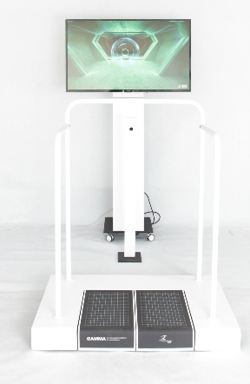
2. | Platforma balansowa Balance System SD – Biodex  Balance System™ SD - Balance - Physical Medicine | Biodex | 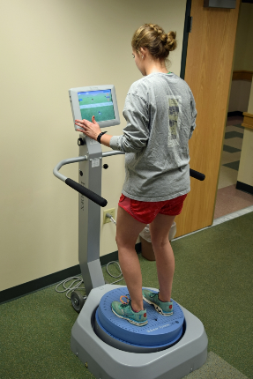
3. | Wkładki do oceny dystrybucji obciążenia stóp - Medilogic Insoles  medilogic WLAN insole - medilogic | 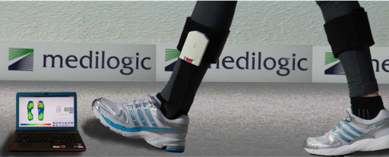
4. | Powierzchniowe EMG – Noraxon  EMG Analysis | Noraxon USA | 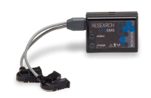  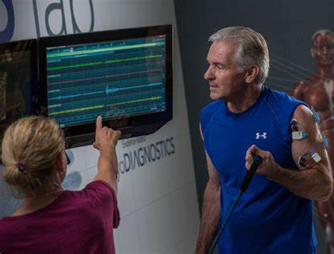

- Grupa zapoznaje się się z instrukcją obsługi wybranego urządzenia i wybiera jedną z proponowanych przez producenta funkcjonalności (można wykorzystać gotowe szablony lub stworzyć własny schemat przebiegu pomiaru).
- Grupa dokonuje wyboru przypadku osoby/osób badanej: określa obszar układu ruchu (całe ciało, kończyny górne lub kończyny dolne) i założenia warunków badania (statyka, dynamika). Ustala parametry biomechaniczne, które będą wykorzystane do analiz końcowych.
- Przygotowuje protokół pomiarowy: ustawia parametry pomiaru w dedykowanym do urządzenia oprogramowaniu oraz przygotowuje urządzenie do wykonania pomiarów.
- Przygotowuje informację dla badanego i przekazuje mu niezbędne instrukcje.
- Grupa przeprowadza pomiar lub wykonuje ustalone w protokole ćwiczenia na wybranej liczbie badanych (max 4 osoby).
- Wybierając i generując odpowiedni raport/raporty z każdego badania grupa przygotowuje prezentację i analizę wyników.
- Wszystkie wykonane czynności należy opisać w raporcie z badania, przedstawiając analizę wyników i wnioski końcowe (korzystając z szablonu do projektu BNR).
- Na ostatnich zajęciach grupa prezentuje raport z projektu.
Raport w formie wydruku należy złożyć nauczycielowi prowadzącemu najpóźniej na ostatnich zajęciach.

